Фамилия, Имя, Отчество
Дата рождения |  |  |  | Класс
международный природоведческий интерактивный конкурс
КОЛСОК – весенний-2012
Задания для 9-10 классов
Каждое задание оценивается в 6 баллов. Время выполнения заданий – 75 минут.
25 апреля будут подведены итоги конкурса «Колосок-весенний», а на сайте www.cerm.ru
на странице проекта «Колосок» ты найдёшь подробные ответы на вопросы.
БЫСТРЫЙ КОЛОСОК

Обведи букву выбранного ответа.
- Впервые высказал гипотезу о том, что Солнце – раскалённый газовый шар; открыл атмосферу Венеры.
А. Исаак Ньютон. Б. Иоганн Кеплер. В. Михаил Ломоносов. Г. Аристотель. Д. Птолемей.

2. Рождение Вселенной.
А. Большой Бах. Б. Большой Ах. В. Большой Бух.
Г. Большой Взрыв. Д. Большой Гром.
3. Два доказательства расширения Вселенной.
А. Реликтовое излучение. Б. Образование квазаров.
В. Сближение галактик. Г. Вспышки сверхновых звёзд.
Д. Разбегание галактик.
4. На какой схеме отображена основная идея системы мира Птолемея?
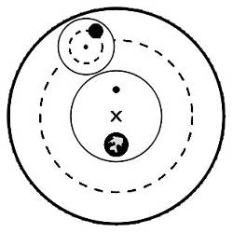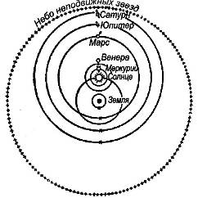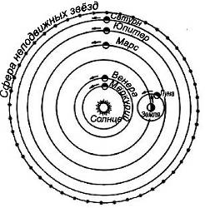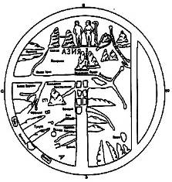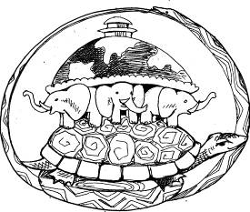
A Б В Г Д
5. Приблизительное расстояние от Земли до Солнца.
А. 1,5•10⁷ м. Б. 1,5•10⁸ км. В. 1,5•10⁶ км. Г. 1,5•10⁶ м. Д. 1,5•10⁸ м.
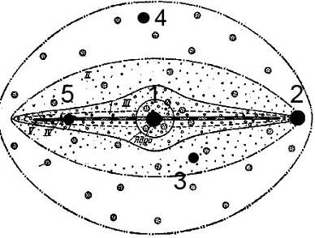
6. Укажи положение Солнца в нашей Галактике.
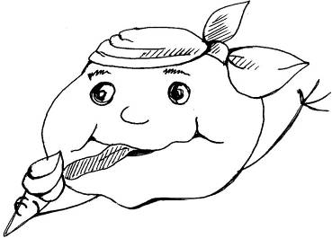
А. 1. Б. 2. В. 3. Г. 4. Д. 5.

7. Спиральные, эллиптические, неправильные, а реже – кольцевые.
А. Пряники. Б. Бублики. В. Звёзды. Г. Планеты. Д. Галактики.
8. Приблизительный возраст Вселенной.
А. 13,7 млрд лет. Б. 6 000 лет. В. 300 000 млрд лет.
Г. 4,5 млрд лет. Д. Вселенная существовала всегда.
9. Изучает Вселенную.
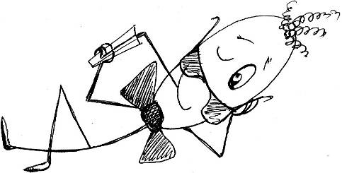
А. Экология. Б. Эзотерика. В. Истерика.
Г. Космология. Д. Космография.
10. Какой небесный объект изображён на фотографии?
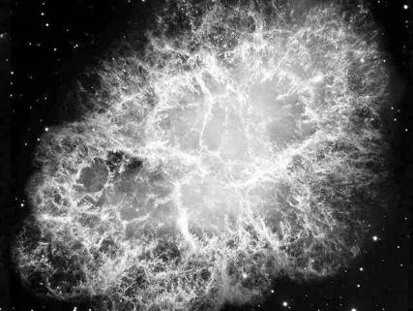 | А. Крабовидная туманность.  Б. Планетарная туманность «Кольцо».  В. Наша Галактика.  Г. Звёздное скопление Плеяды.  Д. Спиральная галактика «Круговорот».

АСТРО-ГЕО-КОЛОСОК

11. Какая линия на штурманской карте может указывать кораблю кратчайший путь?
12. Геоид – это не только название Земли как планеты, но и фигуры, характеризующей её форму. Эту фигуру мы получим…
А. вращая окружность вокруг диаметра.
Б. вращая эллипс вокруг малой оси.
В. вращая яйцо вокруг вертикальной оси.
Г. если учтём рельеф поверхности Земли.
Д. если продолжим поверхность Мирового океана под материки.
13. Чтобы точно измерить длину земного меридиана, в XIX веке соорудили сеть из 265-ти геодезических пунктов протяжённостью в 1/14 земного меридиана. Сегодня эти сооружения включены в перечень Мировой сокровищницы ЮНЕСКО. Как они называются?
А. Обсерватория Улугбека. Б. Стоунхендж. В. Андронный колайдер.
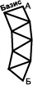
Г. Дуга Струве. Д. Идолы о.Пасхи.
14. Чтобы уточнить размеры Земли, голландский астроном Снеллиус в 1614–1617 годах впервые применил метод измерения больших расстояний при помощи системы треугольников с общими сторонами. Как называется этот метод?
А. Геодезия. Б. Геометрия. В. Тригонометрия.
Г. Триангуляция. Д. Нивелирование.
15. Эратосфен не только измерял размеры Земли, но и предложил картографическую проекцию для более точного изображения её поверхности. Восторгаясь его идеями, соотечественники называли учёного…
А. географом среди математиков. Б. математиком среди географов.
В. философом среди физиков. Г. изобретателем среди художников.
Д. геодезистом среди географов.
16. Выбери два доказательства шарообразности Земли.
А. Изменение вида звёздного неба с широтой. Б. Лунные затмения.
В. Изменение вида звёздного неба в течение года. Г. Солнечные затмения.
Д. Изменение вида звёздного неба в течение ночи.
17. Загрязнение космического пространства со временем будет увеличиваться. Фрагменты мусора, возникающие вследствие столкновений, порождают новые осколки в геометрической прогрессии. Какие три вида опасностей для окружающей среды представляет этот процесс?
А. Механический удар. Б. Химическое загрязнение. В. Радиологическое загрязнение.
Г. Ядерный взрыв. Д. Парниковый эффект.

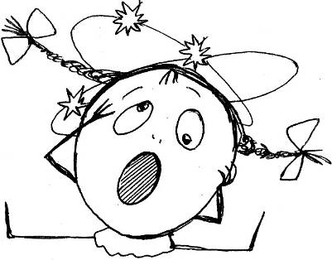
18. Гениальный и простой опыт продемонстрировал 3 февраля 1851
года французский физик и астроном Леон Фуко учёным-
академикам. Предварительно он написал каждому письмо:
«Приглашаю Вас понаблюдать, как вращается Земля».
Что увидели академики?
А. Свободное падение тел.
Б. Свободные колебания маятника.
В. Сферу, из которой выкачан воздух.
Г. Столкновение двух тел.
Д. Шар, вращающийся на стержне.
19. Изображение «молодой» Луны очень похоже на лунное затмение. Распознай эти фотографии,
выбрав два правильных ответа.
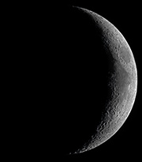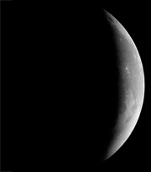  Фото 1 Фото 2 | А. Фото 1 – «молодая» Луна.  Б. Фото 2 – лунное затмение.  В. Фото 1 – лунное затмение.  Г. Фото 2 – «молодая» Луна.

20. Именно с трудов этого учёного началась наука астрономия. Он впервые предложил
гелиоцентрическую систему мира и разработал научный метод определения расстояний
до Солнца и Луны. Кто это?
А. Коперник. Б. Кеплер. В. Ньютон. Г. Аристарх Самосский. Д. Аристотель.
ЭКО-КОЛОСОК

21. Шельф и дельты рек бассейна Чёрного моря являются природоохранными территориями, потому
что это места…
А. зимовки рыб. Б. нереста рыб. В. зимовки медуз.
Г. добычи природного газа. Д. добычи янтаря.
22. На соответствие продуктов экологическим критериям указывают специальные знаки на упаковке. Какой из этих знаков используется в России?

А. Зелёный Б. Белый В. Листок Г. Цветок. Д. Голубой
журавлик. лебедь. жизни. ангел.

23. В 1960 году Франция провела испытания ядерного оружия в пустыне Сахара. После завершения испытаний радиоактивные элементы… (выбери два ответа).
А. частично остались в песках Сахары.
Б. находили в составе растений в Украинских Карпатах.
В. бесследно исчезли.
Г. стимулировали развитие науки.
Д. превратились в удобрения.
24. Этими животными восхищался Чарльз Дарвин, сказав: «Не знаю, кто в истории земной коры занял такое же важное место, как…»
А. лошади. Б. кроты. В. лягушки. Г. дождевые черви. Д. коровы.
25. Какие организмы являются хорошими индикаторами наличия в воздухе оксида серы (IV) – вещества,
содержащегося в кислотных дождях?
А. Кролики. Б. Воробьи. В. Лишайники. Г. Тополя. Д. Мыши.
26. Выбери три источника загрязнения воздуха в бытовых помещениях.
А. Моющие средства, стиральные порошки. Б. Калифорний.
В. Табачный дым. Г. Азот. Д. Радон.
27. Остров Святой Елены утопал в роскошной тропической растительности. Поселенцы привезли сюда саженцы и семена растений, домашних животных, в основном – коз. Спустя триста лет на этот, практически голый остров, отправили в ссылку Наполеона Бонапарта. Что же случилось с островом?
А. Возобновил работу вулкан.
Б. Потепление повлекло затопление острова.
В. Люди вырубили леса и разорили земли.
Г. Козы уничтожили тропические леса.
Д. Культурные растения вытеснили дикорастущие.
28. Среди всех природных источников радиации наибольший вклад в облучение человека привносит радон. Этот газ проникает в наше жильё, в основном, двумя путями.
А. Из воздуха, сквозь щели в окнах.
Б. Из почвы, сквозь щели в строении.
В. При разложении моющих средств.
Г. С водопроводной водой.
Д. С продуктами питания.
29. Нехватка кислорода в воде губительна для жителей водоёмов. А какие
два вида загрязнения водоёмов уменьшают количество кислорода в нём?
А. Тепловое.
Б. Увеличение количества айсбергов.
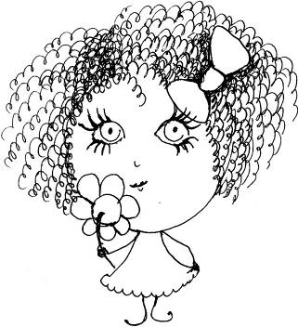
В. Пловцы.
Г. Стиральные порошки, содержащие фосфаты.
Д. Заросли растений.
30. Две причины появления смога.
А. Автомобильные выбросы.
Б. Ежедневное переедание.
В. Безответная любовь.
Г. Продукты сгорания топлива.
Д. Нерациональное использование воды.

Дорогой друг!
Приглашаем тебя принять участие в проекте «Колосок» в следующем учебном году.
Подробности ты найдёшь на сайте www.cerm.ru

